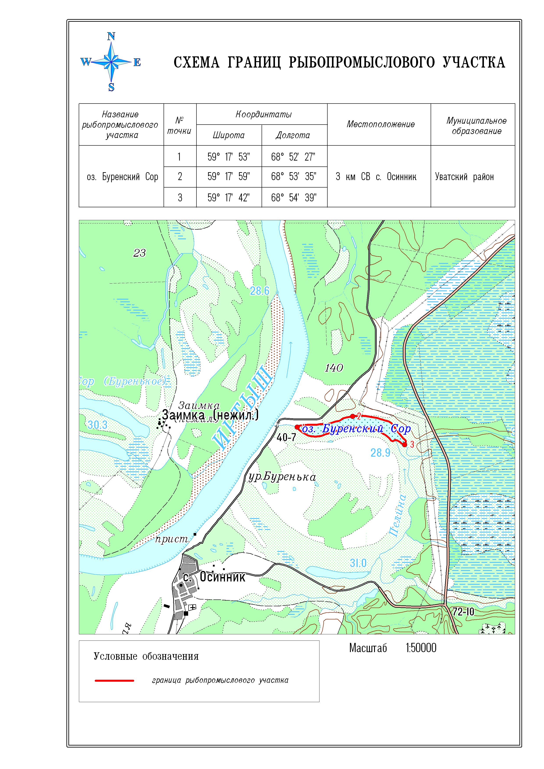
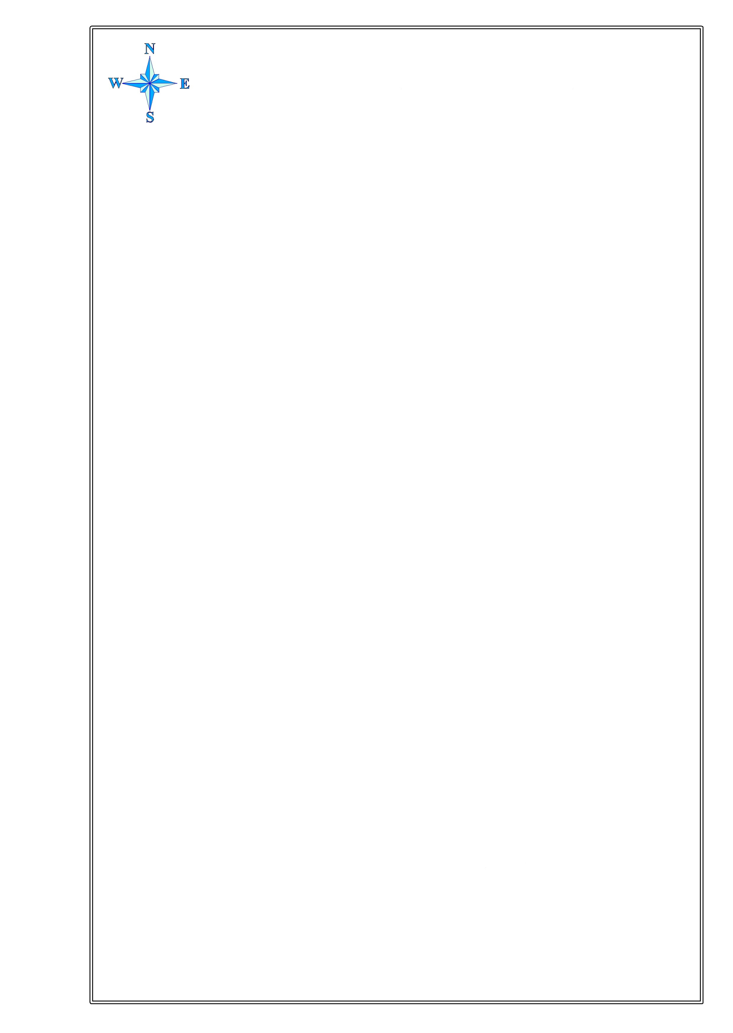
Озеро Буренский Сор
СХЕМА ВОДНОГО ОБЪЕКТА

Наименование
водного объекта
Площадь, га
Местоположение
Муниципальное
образование
100
3 км СВ с. Осинник
Уватский муниципальный район
Субъект
РФ
Тюменская
область
Описание границ рыбоводного участка:
точка 1 - 59°17′53″С / 68°52′27″В;
точка 2 - 59°17′59″С / 68°53′35″В;
точка 3 - 59°17′42″С / 68°54′39″В.
Границы рыбоводного участка определены последовательным соединением точек 1, 2 и 3 по береговой линии водного объекта.
Система координат WGS 84.
Схема № 1

